22 FEBRERO 2016/[ASP.NET](https://somostechies.com/tag/asp-net/)

**Configurando nuestro primer sitio con ASP.Net MVC**

El objetivo de este post es mostrarles como empezar con un sitio en MVC vacío, que puntos básicos de configuración revisar hasta llegar incluso a configurar un contenedor de inversion de control (inyección de dependencias).

**Manos a la obra**

Lo primero que haremos sera abrir nuestro Visual Studio, el cual actualmente se encuentra la version **2015 Update 1**. Si no cuentan con una edición de Visual Studio recuerden que existe una versión muy completa totalmente gratuita llamada Community que pueden descargar [aquí](https://www.visualstudio.com/en-us/downloads/download-visual-studio-vs.aspx).

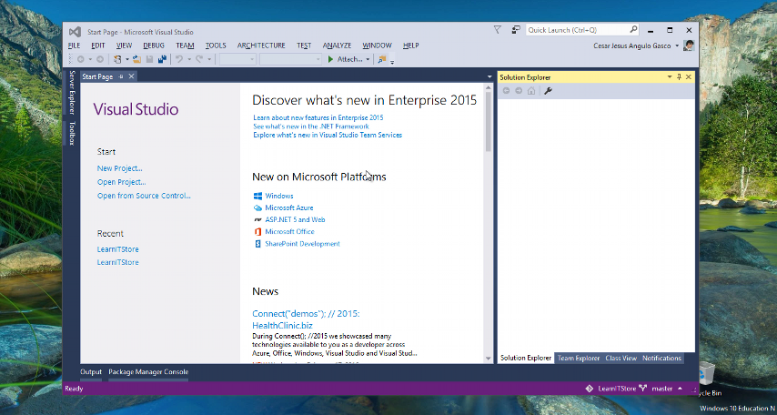

Usamos la opción *nuevo proyecto* del menú *archivo* (la que también pueden encontrar en la pantalla de inicio de Visual Studio).



Nos dirigimos a la sección **Web** y seleccionamos **Aplicación de ASP.NET**. Actualmente los diferentes tipos de aplicaciones Web que podemos desarrollar con ASP.NET han sido agrupados en esta única plantilla.  


Le damos un nombre a nuestro proyecto y al hacer clic en Ok, se nos mostrara un cuadro de dialogo para poder incluir los frameworks que necesitaríamos (MVC, WebApi o WebForms).  


En nuestro caso escogeremos la opción **Empty**, y en la parte inferior agregamos las carpetas y las referencias para **MVC**.  


Esto nos creara un proyecto con solo las referencias básicas y las carpetas por defecto que necesitamos para trabajar con nuestra aplicación de asp.net MVC.  
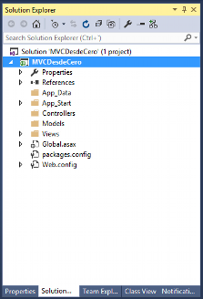

Nuestra aplicación esta vacía en este momento, de hecho si la ejecutamos ( Ctrl+F5) obtendremos un error 404.  
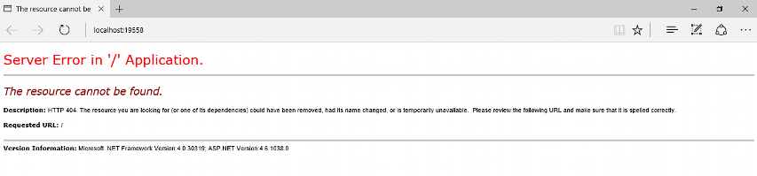

**Agregando nuestro primer controlador**

Agregamos un controlador a nuestra aplicación usando la opción **Add > Controller** del menu contextual de nuestra carpeta **Controllers**.  


Se nos mostrara un cuadro de dialogo con algunas opciones de plantillas para nuestro controlador. Nosotros usaremos la opción de controlador vacío de MVC5(**MVC 5 Controller - Empty**).  
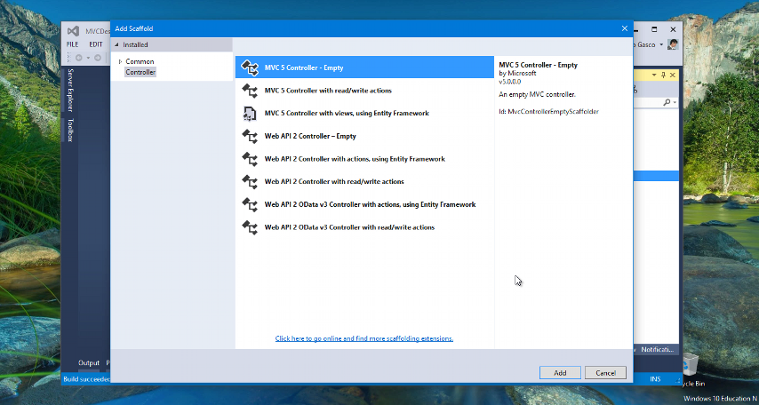

Esto nos crea un nuevo controlador, en mi caso llamado **Inicio**, con una acción Index.  
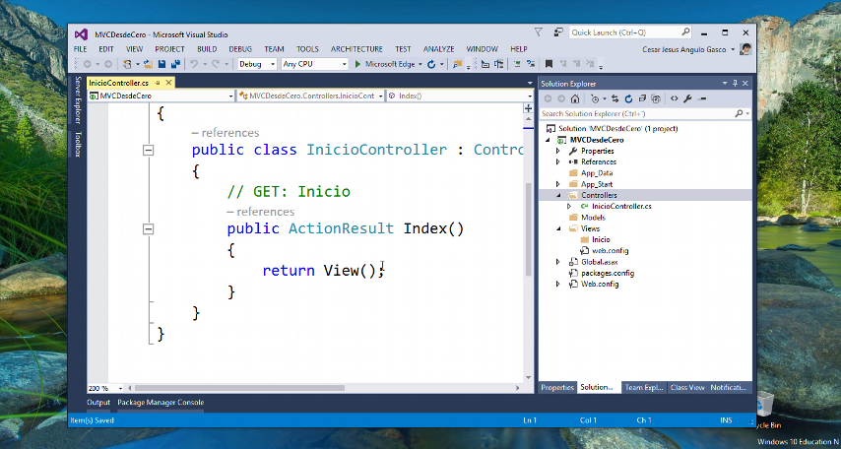  
Si tratamos de acceder a la acción Index de nuestro recién creado controlador Inicio, obtendremos el siguiente error.  
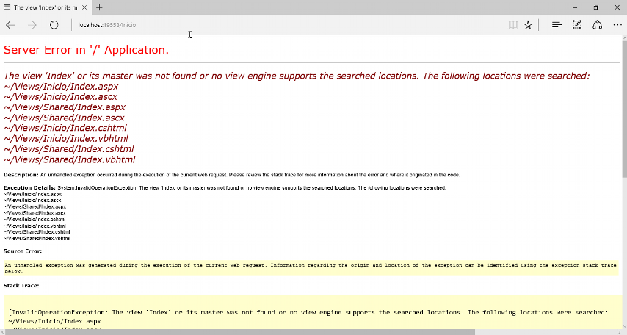

**Agregando nuestras vistas**

Es momento de agregar nuestra vista y crear los archivos básicos para renderizar vistas(nuestro layout y nuestro ViewStart).  
Para agregar una nueva vista, clic derecho en nuestra acción y usamos la opción *Agregar Vista* (**Add view...**), lo que nos abre un cuadro de dialogo con algunas opciones que en este caso tienen un resultado muy interesante.  


Si observaron nuestra carpeta **Views**, esta actualmente no contiene ningún Layout ni ViewStart, pero al agregar esta vista, esta nos creara los archivos necesarios.  


Agregar esta vista añadió el archivo **_ViewStart.cshtml, _Layout.cshtml** y los archivos de estilos(**css**) que necesitan para un diseño muy básico (bootstrap por ejemplo).

Esto es muy util ya que crearlos por tu cuenta puede ser una tarea un tanto tediosa.  
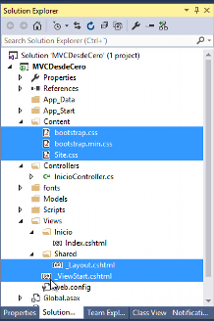

**Configurando las rutas**

Dentro del archivo **RouteConfig.cs**, que fue agregado por la plantilla, se encuentra la configuración de las rutas. Aquí editaremos la ruta por defecto (**/Home/Index**) por **/Inicio/Index**, que es la ruta de la acción que tenemos en el controlador que agregamos.  
  
<http://www.asp.net/mvc/overview/controllers-and-routing>

**Agregando un contenedor de Inversión de Control (IoC)**

La inversión de control y la inyección de dependencias son temas muy relacionados al framework MVC pues esta construido alrededor de estos conceptos. Ahora agregaremos un contenedor de inyección de dependencias muy popular y sencillo: **[Ninject](http://www.ninject.org/)**.  


Para instalar Ninject, debemos abrir el **administrador de Paquetes de Nuget** y buscar un paquete llamado **Ninject.MVC5**.  


Al instalar este paquete, Ninject queda configurado como el resolusor de dependencias de MVC, lo que significa que cualquier dependencia que necesite algún componente del framework como un controlador sera suplido por Ninject.  
Se agregó ademas un archivo llamado **NinjectWebCommon.cs**, donde podemos registrar las dependencias que seran suplidas por Ninject, para ser exactos en el método **RegisterServices**.  


*Por ejemplo podriamos configurar una dependencia común en una aplicación de mvc, un repositorio.  
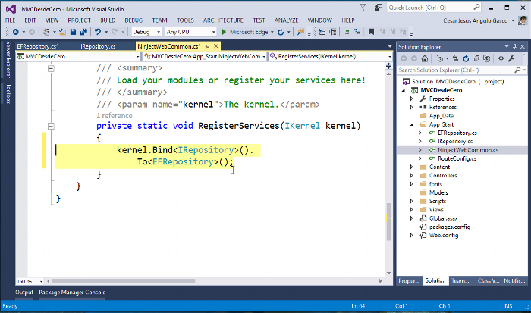*

Existen otras opciones entre contenedores de inyección de dependencias con un gran soporte para el framework MVC, entre los que podemos listar a [Unity](https://msdn.microsoft.com/en-us/library/ff647202.aspx) y [Autofac](http://autofac.org/).

**En conclusión**

Hasta este punto podríamos decir que hemos dejado configurado lo básico para el funcionamiento de una aplicación MVC. En el próximo post veremos como agregar autenticación y autorización a nuestra aplicación.

[Buy Me a Coffee](https://ko-fi.com/H2H08MLQ)

**Subscribe to < SomosTechies />**

Get the latest posts delivered right to your inbox

Principio del formulario

Subscribe

Final del formulario



[**Jesus Angulo**](https://somostechies.com/author/jesus/)

Read [more posts](https://somostechies.com/author/jesus/) by this author.

[Read More](https://somostechies.com/author/jesus/)

— < SomosTechies /> —

[asp.net](https://somostechies.com/tag/asp-net/)

* [Combos en cascada para ASP.NET MVC](https://somostechies.com/combos-en-cascada-para-asp-net-mvc/)
* [Agregar compresión GZIP a nuestra aplicación de ASP.NET Web Api 2](https://somostechies.com/agregar-compresion-gzip-webapi2/)
* [Agregando el soporte para temas a tus aplicaciones ASP.net MVC](https://somostechies.com/agregando-el-soporte-para-temas-a-tus-aplicaciones-asp-net-mvc/)

[See all 4 posts →](https://somostechies.com/tag/asp-net/)

[EVENTOS](https://somostechies.com/porque-ire-al-microsoft-devdays-2016/)

**[Porque quiero ir al Microsoft Devdays 2016](https://somostechies.com/porque-ire-al-microsoft-devdays-2016/)**

[Se acerca uno de los eventos más grandes para desarrolladores de software en Perú (si no tal vez el más grande). Este año contaremos con la presencia de gran número de celebridades del](https://somostechies.com/porque-ire-al-microsoft-devdays-2016/)

* Jesus Angulo

5 MIN READ

[ES6](https://somostechies.com/integrando-es6-en-visual-studio-code/)

**[Integrando EcmaScript 6 en Visual Studio Code](https://somostechies.com/integrando-es6-en-visual-studio-code/)**

[Continuando con los temas populares en el ambiente del desarrollo web, quiero hablarles de ES6 (EcmaScript 6) o como también es conocido, EcmaScript2015. Esta es la siguiente versión de nuestro querido amigo javascript,](https://somostechies.com/integrando-es6-en-visual-studio-code/)

* Jesus Angulo

5 MIN READ

[**[](https://somostechies.com/)< SomosTechies />**](https://somostechies.com/)

—

**Configurando nuestro primer sitio con ASP.Net MVC**

Share this

[< SomosTechies />](https://somostechies.com/) © 2020[Latest Posts](https://somostechies.com/)[Facebook](https://www.facebook.com/somostechies)[Twitter](https://twitter.com/jesulink2514)

Modelo mvc

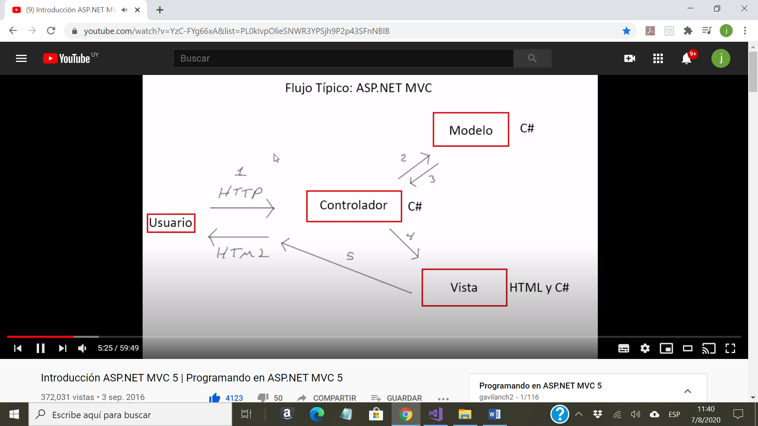

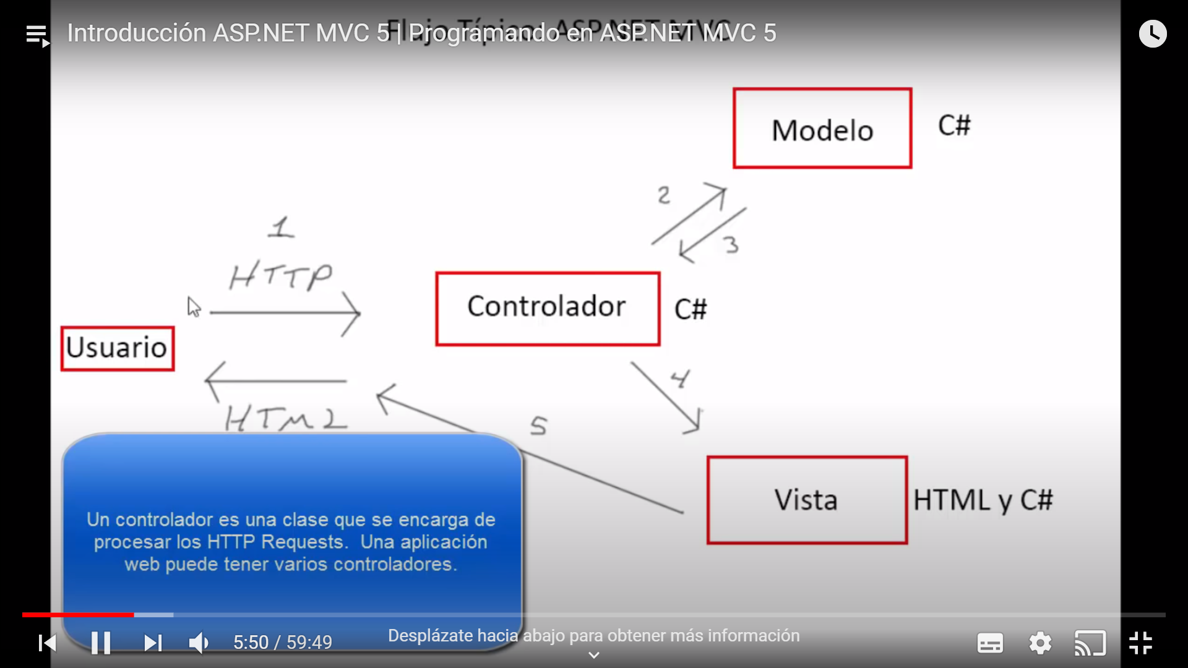

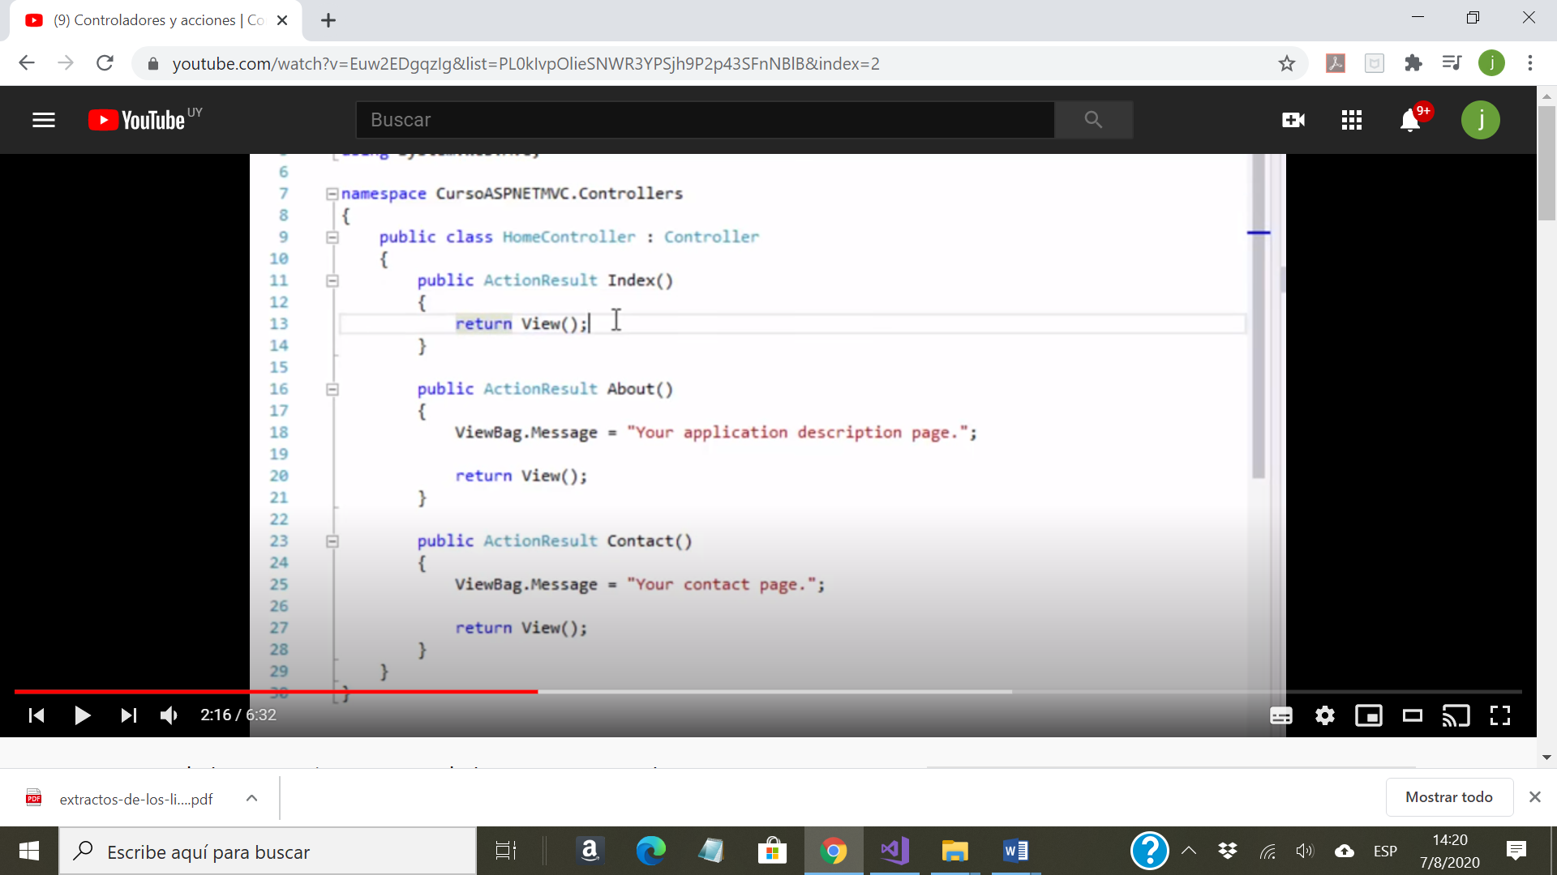

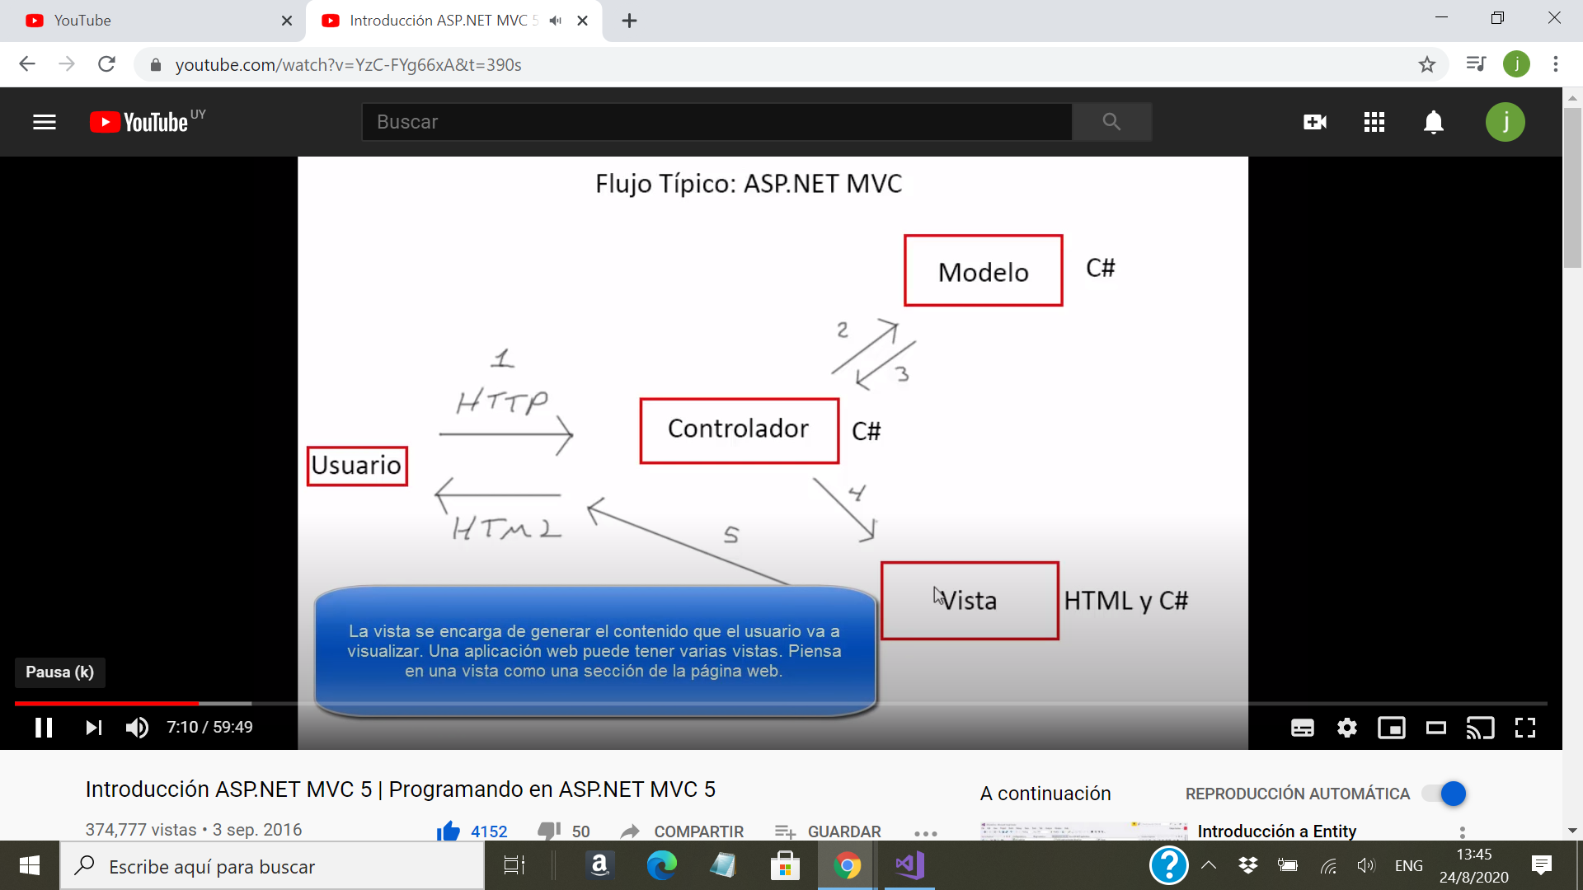

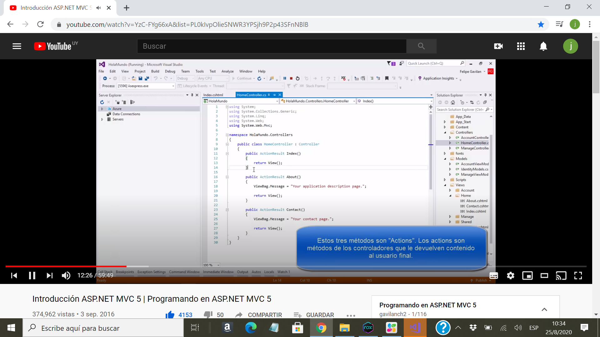

Vamos a ver cuando yo digo localhost\home\about yo caigo en el home controller --: Action About para eso vamos a esta imagen que explica la ruta

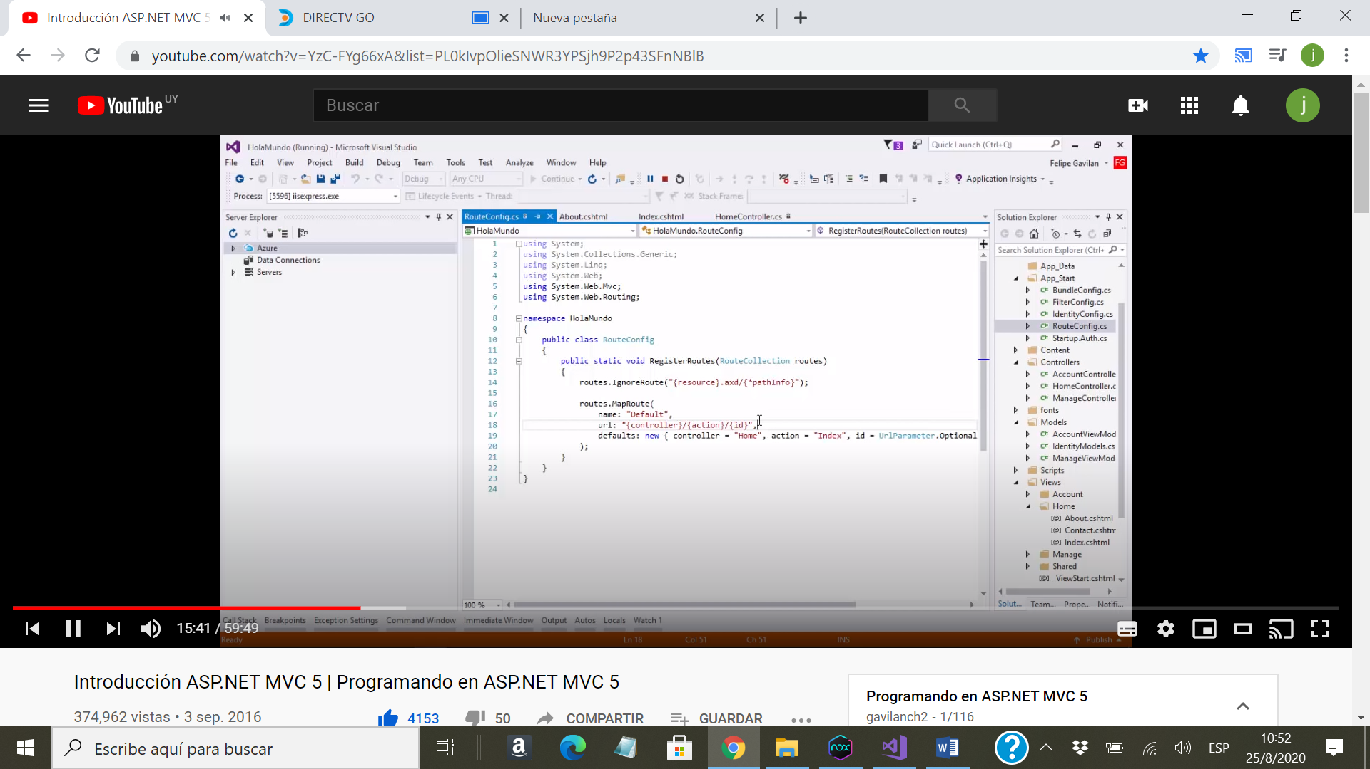

Podemos escribir código c# en html

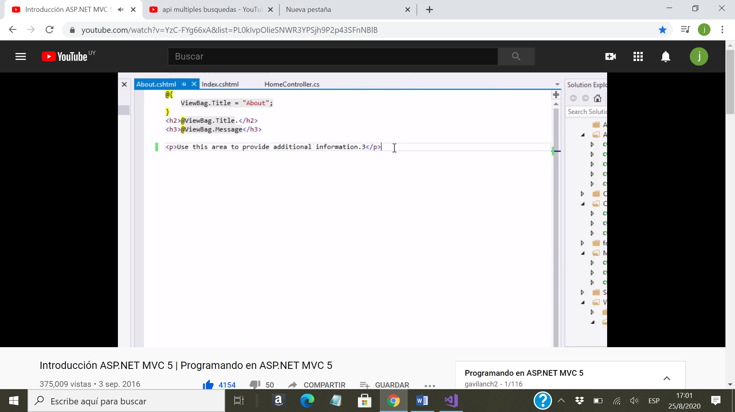

Razor,

Cuando tiene el @(arroba ) es texto c Sharp,

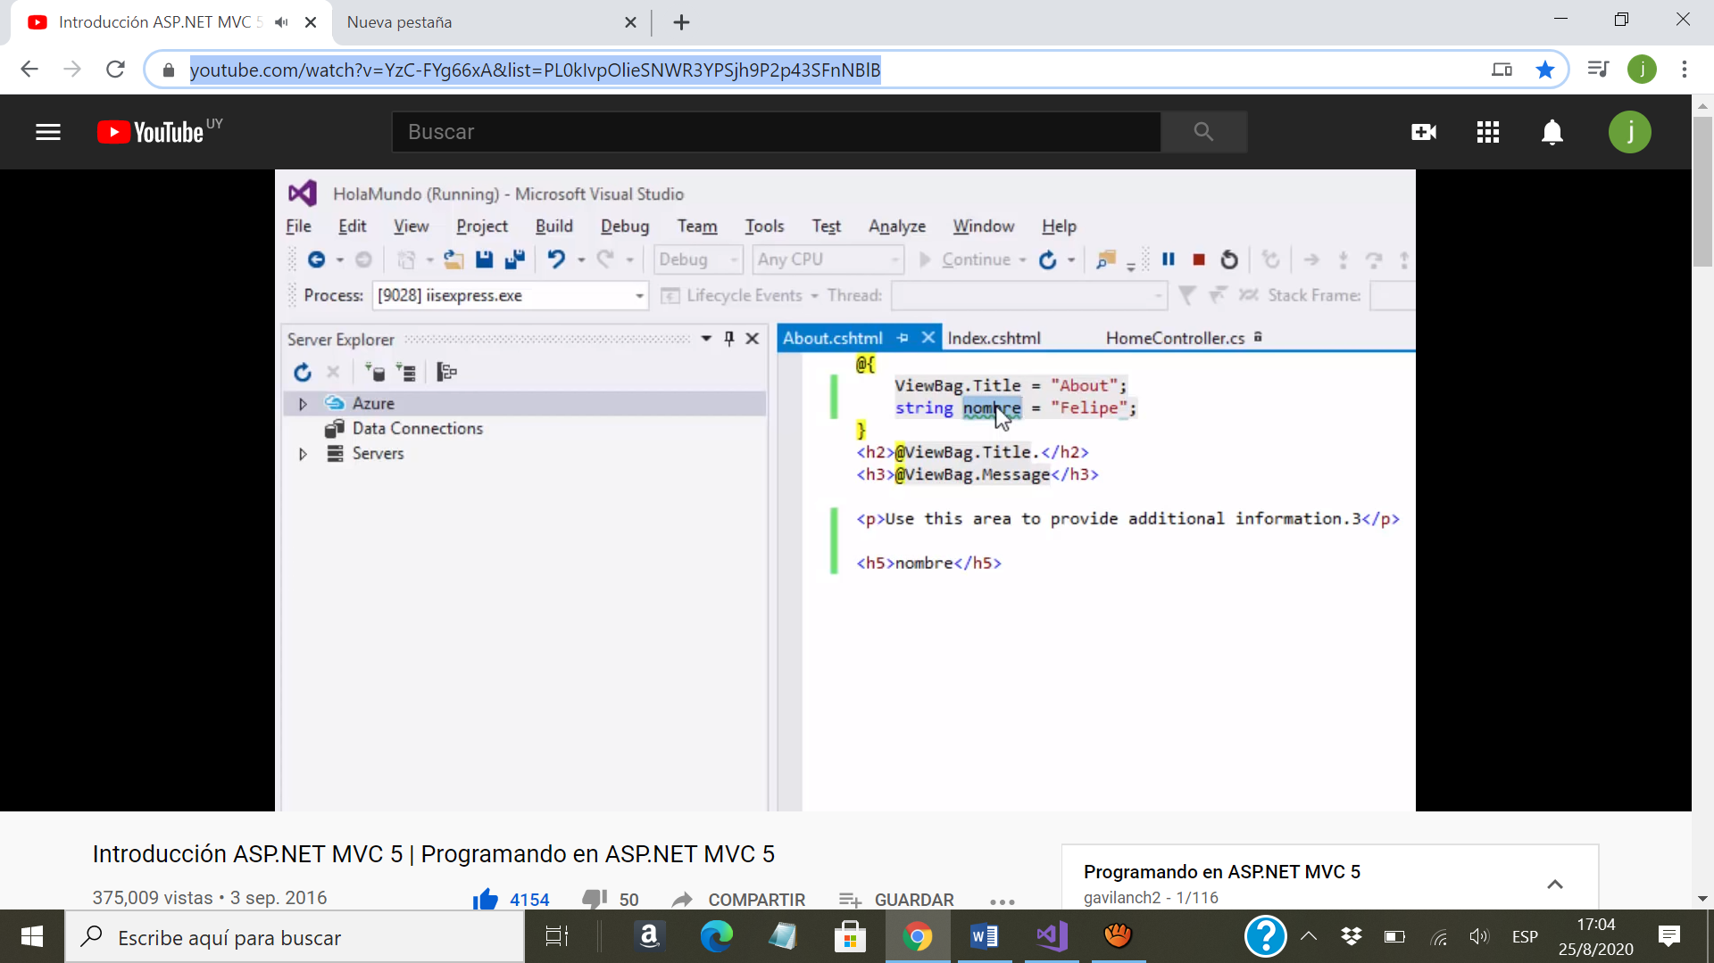

Ahora puse @nombre, entonces toma el nombre de la variable string

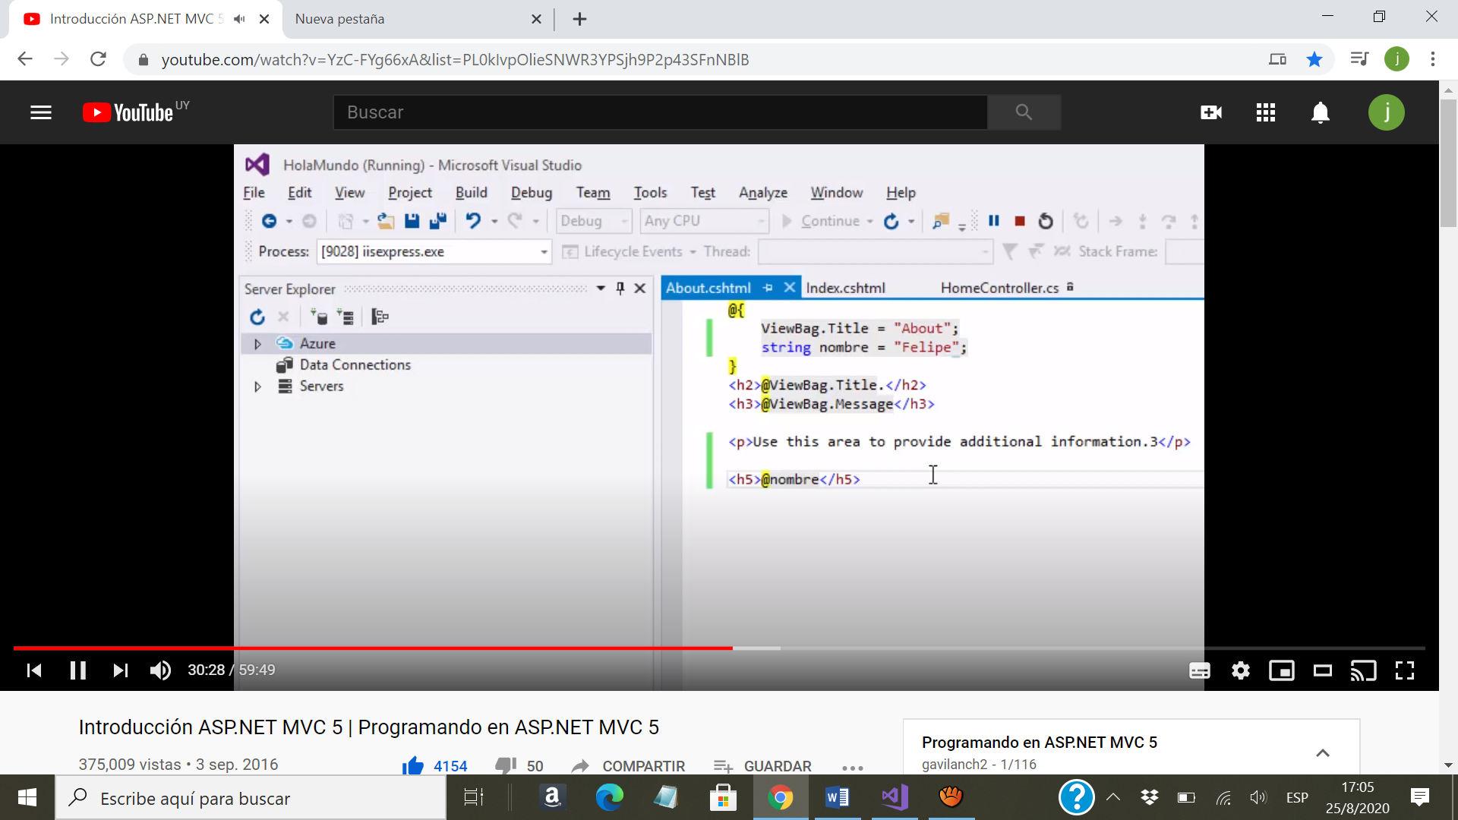

Ahora vamos a crear un modelo, el modelo son clases.

Ej: creo clase película, pero también puedo crear una carpeta y dentro de ella una clase especializada que me retorne lo que le pido

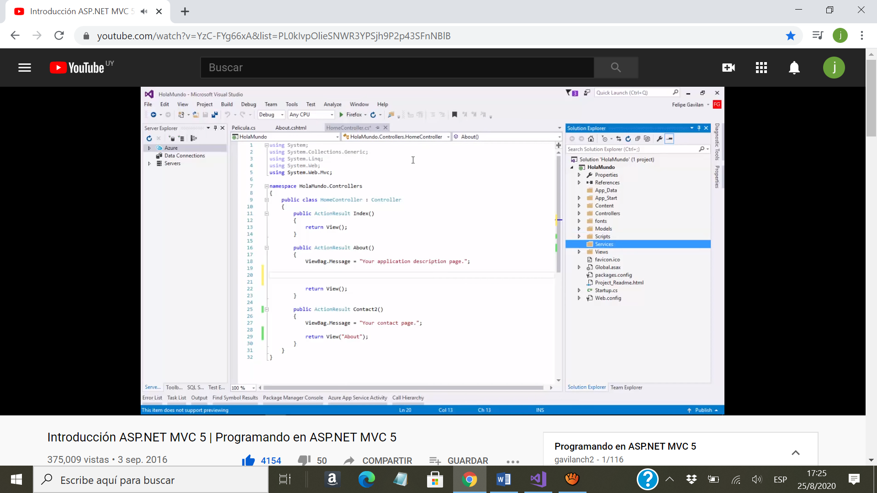

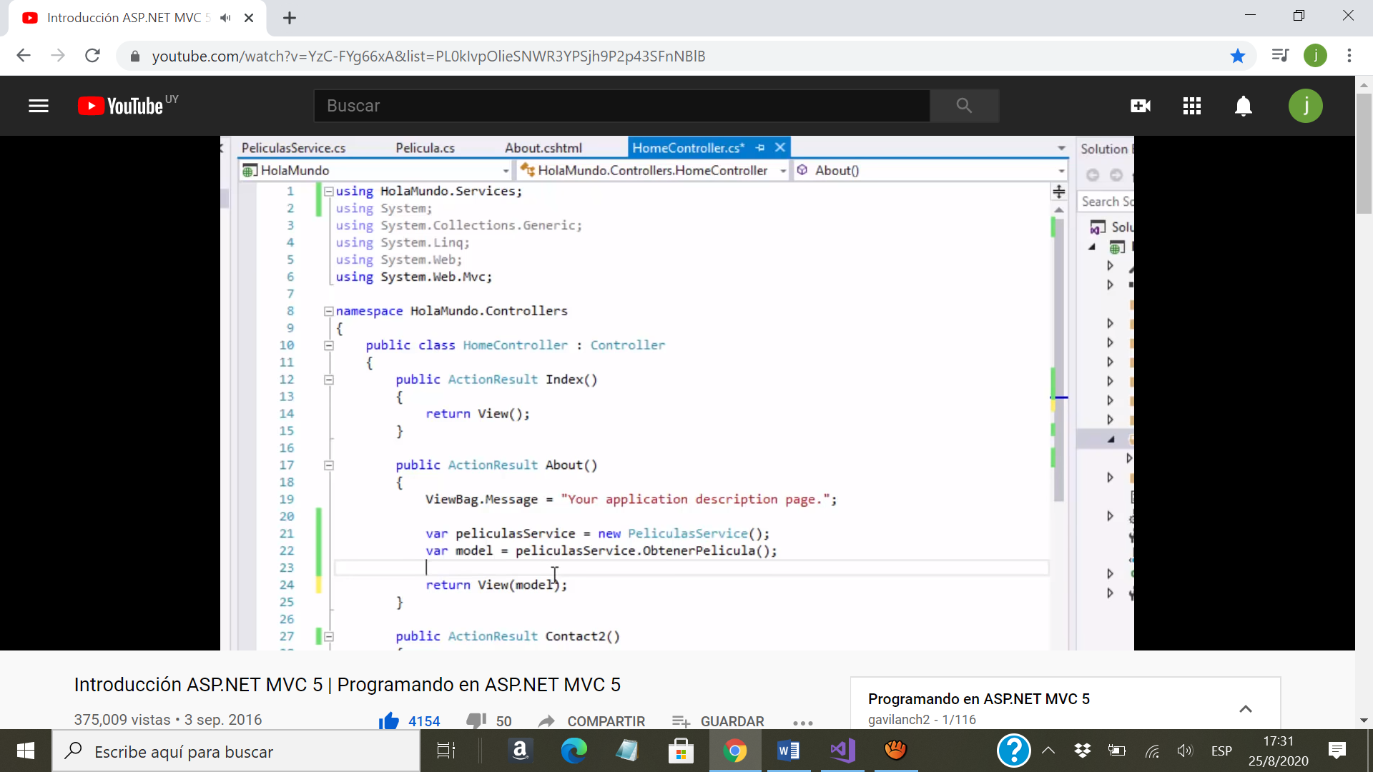

En About tengo que decir que clase de modelo estoy esperando

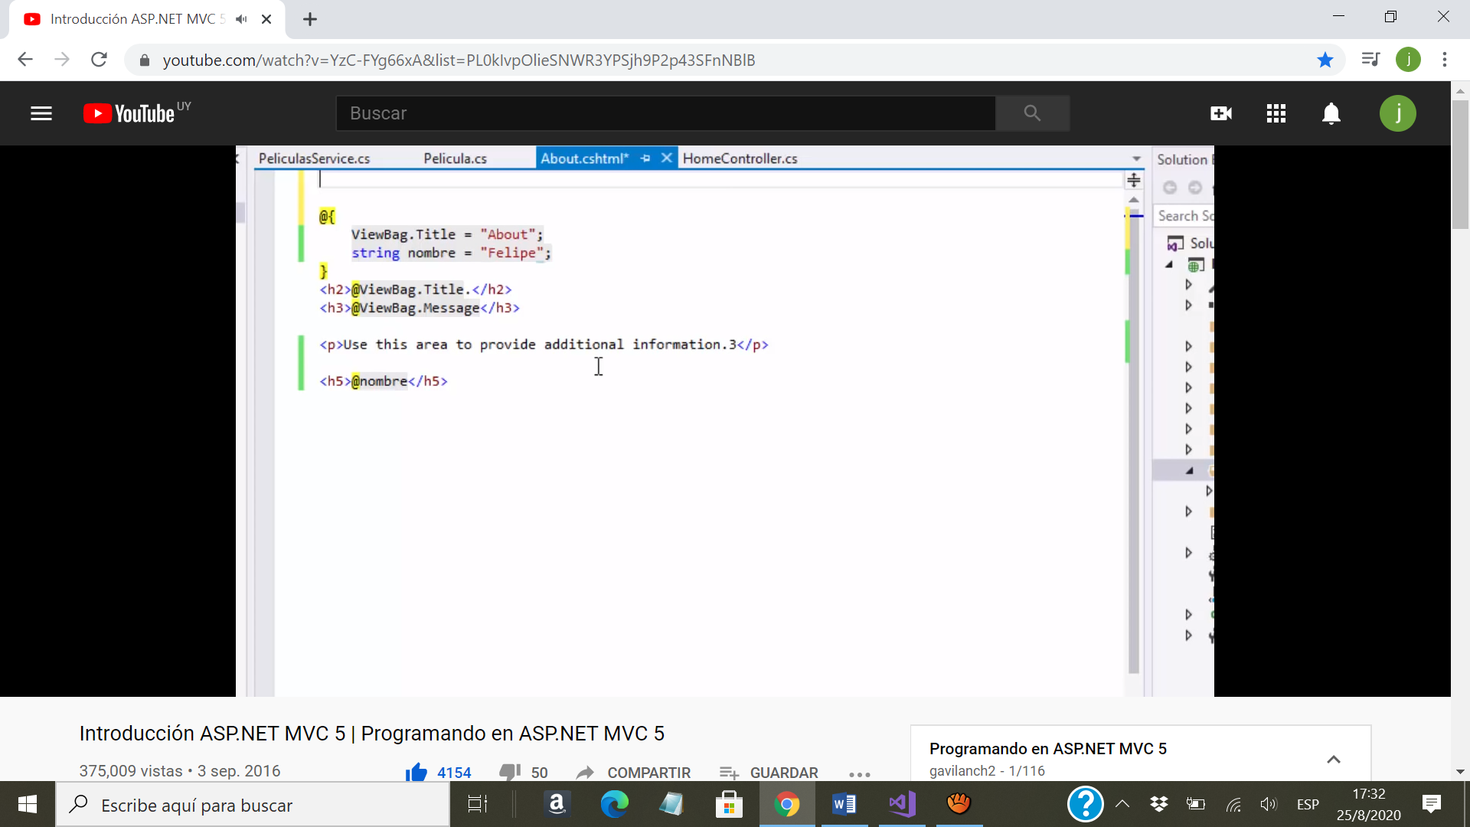

Tengo que decirle que tipo de película estoy esperando

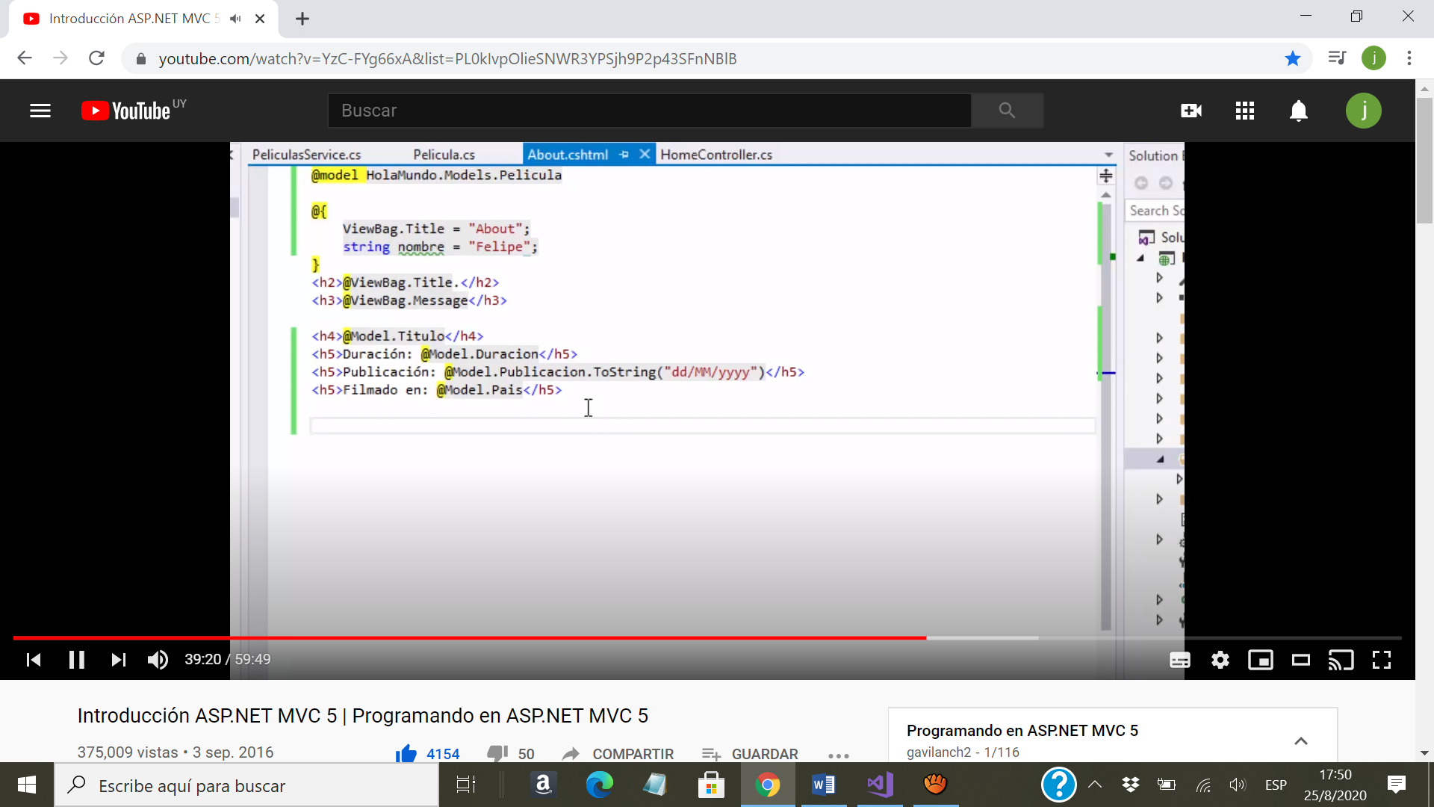

Ahora agrego una lista de películas para mostrar

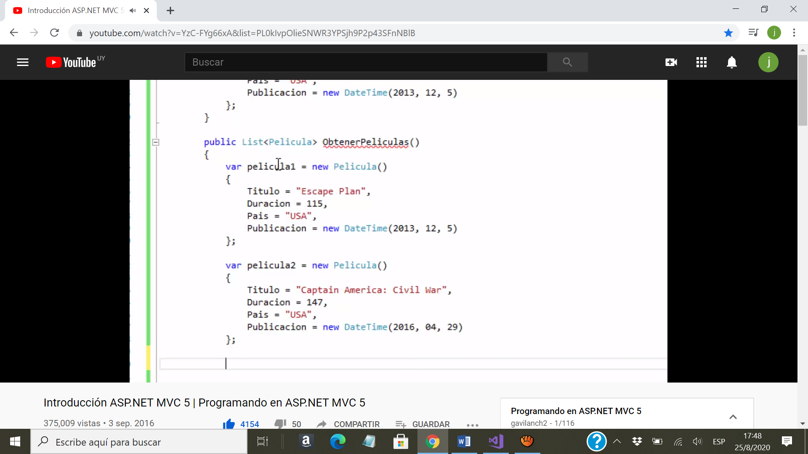

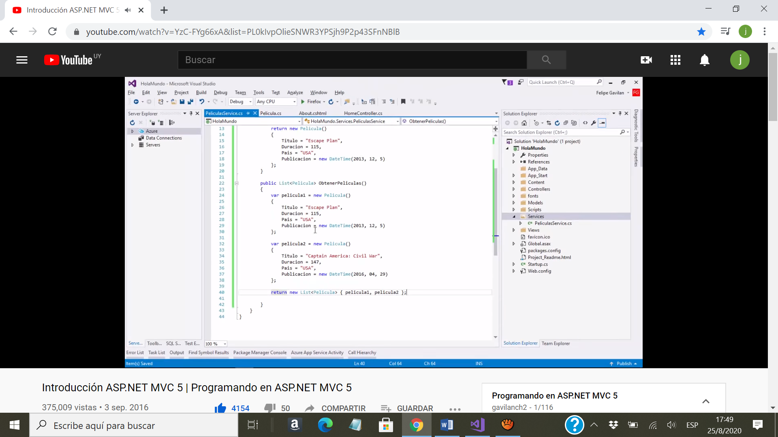

Para imprimir un listado de peliculas

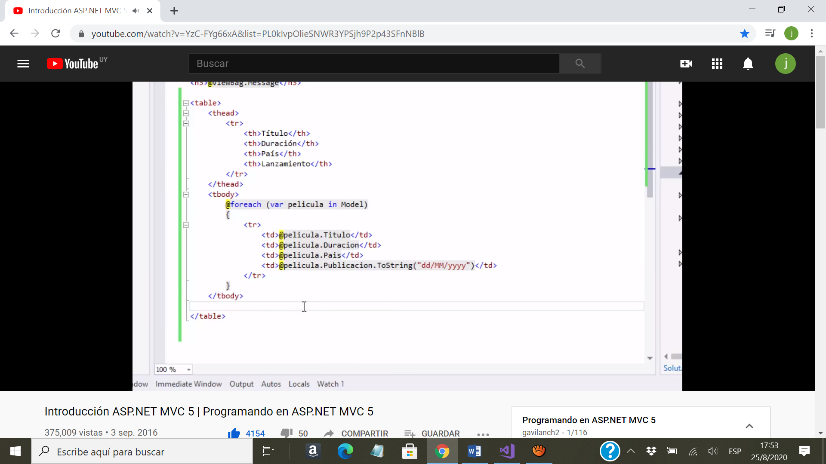

Vamos a ver Account

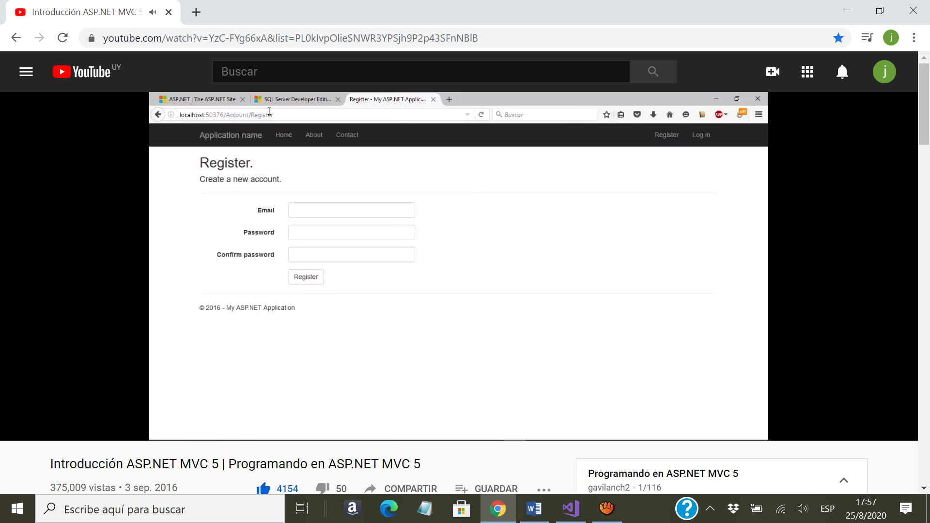

Formas de exigir una forma determinada de ingresar la password, ya lo trae por defecto mvc

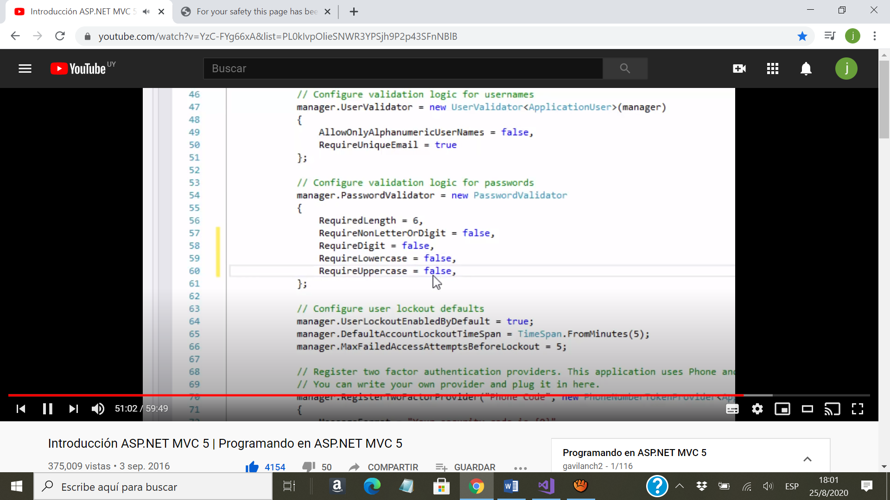

El Controlador es el que se encarga de coordinar la comunicación con distintos elementos

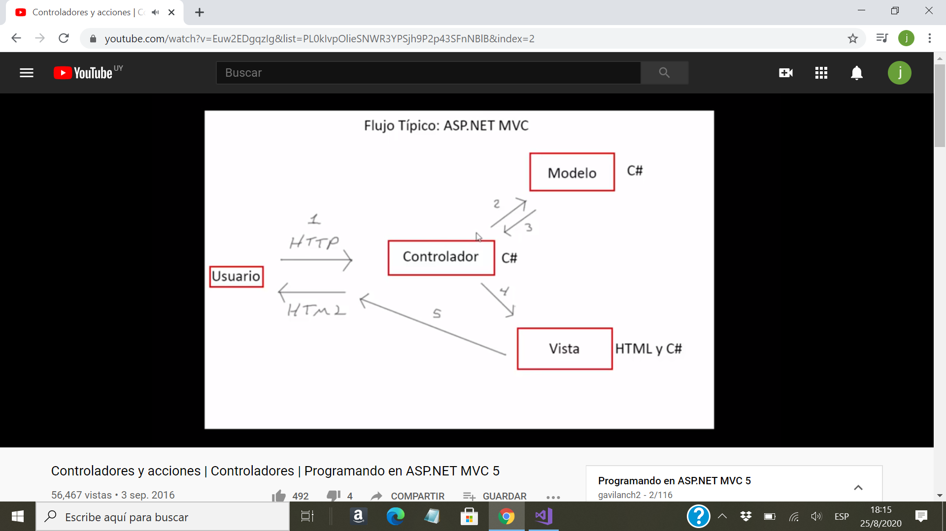

Vamos a ver los controladores

Recordamos que los controladores se encuentran y que es un controlador. Es una clase c#.

Las acciones son métodos. Retorna una Vista.

Una acción es un método que retorna contenido al usuario.

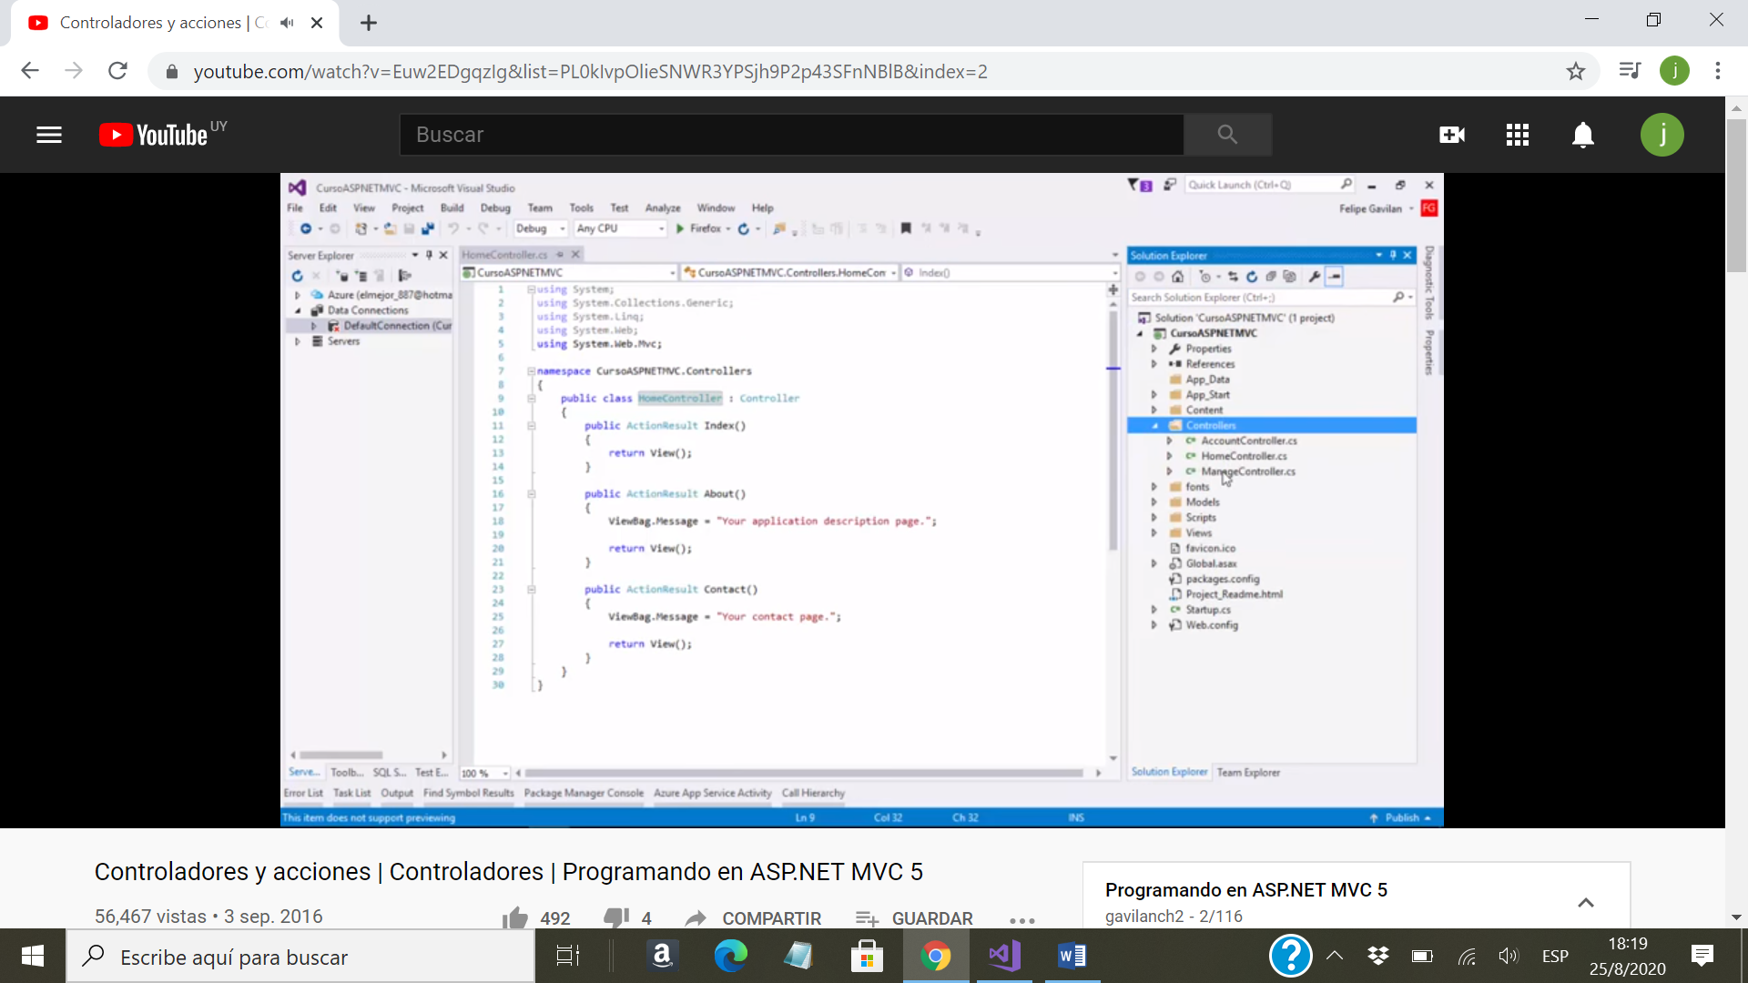

**Reglas de Ruteo**

<https://www.youtube.com/watch?v=P6ZnsOjFuLk&list=PL0kIvpOlieSNWR3YPSjh9P2p43SFnNBlB&index=3>